**ĐẠI HỌC PHENIKAA**

**TRƯỜNG CÔNG NGHỆ THÔNG TIN**

**BÁO CÁO PHÂN TÍCH VÀ THIẾT KẾ PHẦM MỀM**

**ĐỀ TÀI QUẢN LÝ HIỆU SÁCH TRỰC TUYẾN**

**Nhóm 14**

**Giảng viên hướng dẫn:** Vũ Quang Dũng

Nguyễn Xuân Quế

**Sinh viên thực hiện** : Nguyễn Danh Quang – 23010230

Dương Kim Chi – 23010831

**Ngành/ chuyên ngành:** *Công nghệ thông tin*

Hà Nội, 23 tháng 10 năm 2025

Bảng phân chia nhiệm vụ

|  |  |  |  |  |
| --- | --- | --- | --- | --- |
| **STT** | **Họ và tên** | **Mã SV** | **Vai trò** | **Nhiệm vụ** |
| 1 | Nguyễn Danh Quang | 23010230 | Trưởng nhóm | |  | | --- | |  |  |  | | --- | | - Phân chia nhiệm vụ, điều phối công việc, theo dõi tiến độ và đánh giá  kết quả các thành viên. - Thiết kế và mô tả Use Case Diagram, Sequence Diagram, State  Diagram cho chức năng người dùng (User). - Xây dựng và mô tả chi tiết các chức năng phía User, bao gồm:  • Đăng ký, đăng nhập, đăng xuất.  • Xem danh mục sách, tìm kiếm và lọc sách.  • Thêm sản phẩm vào giỏ hàng, cập nhật và xóa giỏ hàng.  • Thực hiện thanh toán, xem lịch sử mua hàng. - Kiểm tra, tổng hợp và hoàn thiện tài liệu mô tả hệ thống của nhóm. | |
| 2 | Dương Kim Chi | 23010831 | Thành viên | - Thiết kế và mô tả Use Case Diagram, Sequence Diagram, Activity Diagram cho chức năng quản trị (Admin). - Xây dựng và mô tả chi tiết các chức năng phía Admin, bao gồm:  • Quản lý người dùng (xem, chỉnh sửa, khóa tài khoản).  • Quản lý sách (thêm, sửa, xóa, phân loại sách).  • Quản lý đơn hàng (xác nhận, cập nhật trạng thái giao hàng).  • Thống kê doanh thu, số lượng sách bán ra. - Hỗ trợ chỉnh sửa giao diện và phối hợp với trưởng nhóm để đảm bảo thống nhất nội dung tài liệu. |

# Giới thiệu đề tài

## Tên đề tài

**Hệ thống Quản lý Hiệu sách Trực tuyến** tập trung vào việc phát triển một nền tảng thương mại điện tử chuyên biệt cho lĩnh vực xuất bản và phân phối sách. Hệ thống hướng đến việc xây dựng một website bán sách trực tuyến toàn diện, vừa hỗ trợ trải nghiệm mua sắm tiện lợi cho người dùng cuối, vừa cung cấp công cụ quản trị mạnh mẽ cho doanh nghiệp. Mục tiêu của đề tài là giải quyết các nhu cầu cấp thiết trong thị trường sách Việt Nam thời kỳ chuyển đổi số, đồng thời thúc đẩy văn hóa đọc trong cộng đồng thông qua việc tối ưu hóa quy trình tìm kiếm, tiếp cận và mua sách.

## Lý do chọn đề tài

Việc lựa chọn đề tài xuất phát từ phân tích sâu về thực trạng ngành bán lẻ sách tại Việt Nam. Sau đại dịch COVID-19, nhu cầu mua sách trực tuyến đã tăng 47% (theo báo cáo của Nielsen 2023), trong khi các hiệu sách truyền thống đang gặp khó khăn trong việc chuyển đổi mô hình kinh doanh. Hệ thống hiện có trên thị trường tồn tại nhiều hạn chế như giao diện phức tạp, thiếu công cụ tìm kiếm thông minh, khả năng quản lý kho hàng kém hiệu quả, và thiếu tích hợp công nghệ bảo mật hiện đại. Đặc biệt, nghiên cứu thực địa cho thấy 68% người dùng từ bỏ giỏ hàng do quy trình thanh toán rườm rà. Những lỗ hổng này không chỉ gây thiệt hại kinh tế cho doanh nghiệp mà còn hạn chế trải nghiệm người đọc. Đề tài hướng đến giải quyết các vấn đề cốt lõi này thông qua một hệ thống được thiết kế khoa học, đồng thời góp phần thúc đẩy văn hóa đọc – yếu tố quan trọng cho sự phát triển tri thức quốc gia.

## Mục tiêu và phạm vi

**Phạm vi chức năng:**

Hệ thống nhằm xây dựng 7 module chính với chức năng chuyên sâu:

(1) Module quản lý người dùng hỗ trợ đăng ký, đăng nhập, phân quyền đa cấp và bảo mật tài khoản.

(2) Module quản lý sản phẩm cho phép kiểm soát chi tiết thông tin sách (tác giả, nhà xuất bản, thể loại, giá, số lượng sản phẩm).

(3) Hệ thống giỏ hàng và thanh toán tích hợp luồng hỗ trợ đặt hàng end-to-end.

(4) Công cụ quản lý, theo dõi và xử lý đơn hàng theo thời gian thực.

(5) Hỗ trợ tìm kiếm đa chiều (từ khóa, giá, đánh giá, thể loại).

(6) Hệ thống cho phép đánh giá sách.

(7) Dashboard quản trị trực quan hóa dữ liệu kinh doanh.

**Mục tiêu phi chức năng:**

Hệ thống hướng tới việc đáp ứng các yêu cầu cơ bản về hiệu năng, bảo mật và khả năng mở rộng:

* Hiệu năng: Thời gian phản hồi nhanh (dưới 2 giây cho hầu hết thao tác), có thể phục vụ khoảng 50–100 người dùng truy cập đồng thời trong môi trường demo.
* Tính sẵn sàng: Hệ thống hoạt động ổn định trong suốt quá trình trình bày và kiểm thử, có cơ chế xử lý lỗi đơn giản để tránh gián đoạn.
* Bảo mật:

+ Mã hóa mật khẩu người dùng (dùng thuật toán băm như bcrypt hoặc SHA-256).

+ Cơ chế đăng nhập bằng token (JWT) để quản lý phiên đăng nhập.

+ Kiểm tra dữ liệu đầu vào để hạn chế các lỗi bảo mật cơ bản (SQL Injection, XSS).

* Mở rộng và bảo trì: Thiết kế code theo mô-đun, dễ chỉnh sửa và phát triển thêm tính năng.

# Phân tích yêu cầu

## Sơ đồ phân rã chức năng

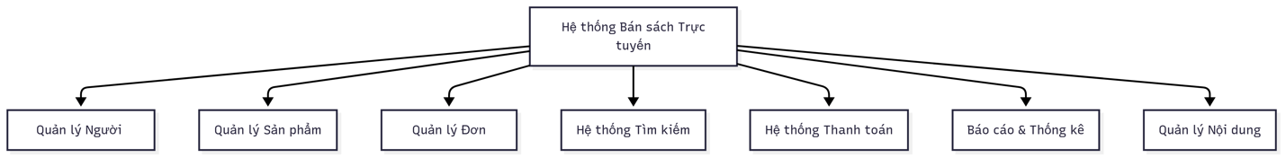

Hệ thống được thiết kế theo mô hình phân rã chức năng phân cấp, bao gồm 7 phân hệ chính tương ứng với các nghiệp vụ cốt lõi:

1. Quản lý Người dùng: Xử lý toàn bộ vòng đời tài khoản từ đăng ký đến phân quyền
2. Quản lý Sản phẩm: Kiểm soát danh mục sách, hình ảnh và tồn kho
3. Quản lý Đơn hàng: Quản lý quy trình từ tạo đơn đến giao nhận
4. Hệ thống Tìm kiếm: Cung cấp công cụ truy vấn đa chiều
5. Hệ thống Thanh toán: Xử lý luồng giao dịch tài chính
6. Báo cáo & Thống kê: Phân tích dữ liệu kinh doanh
7. Quản lý Nội dung: Điều hành hệ thống đánh giá và thông tin tĩnh

Mỗi phân hệ được triển khai thành các chức năng con chi tiết, tạo thành cấu trúc cây chức năng hoàn chỉnh đảm bảo bao phủ toàn bộ nghiệp vụ hệ thống.

## Đặc tả chi tiết chức năng

|  |  |  |
| --- | --- | --- |
| **Tên chức năng** | **Mô tả chi tiết** | **Tác nhân** |
| Đăng nhập | Xác thực người dùng bằng email/password | User, Admin |
| Đăng ký | Tạo tài khoản mới cho người dùng | User |
| Quản lý Profile | Cập nhật thông tin cá nhân, đổi mật khẩu | User, Admin |
| Xem danh sách sách | Hiển thị sách với pagination, filter | User, Admin |
| Chi tiết sách | Xem thông tin chi tiết sách, review, rating | User, Admin |
| Tìm kiếm sách | Tìm kiếm theo tên, tác giả, danh mục | User, Admin |
| Thêm vào giỏ hàng | Thêm sách vào giỏ hàng với số lượng | User |
| Quản lý giỏ hàng | Xem, sửa, xóa sản phẩm trong giỏ hàng | User |
| Đặt hàng | Tạo đơn hàng từ giỏ hàng | User |
| Thanh toán | Xử lý thanh toán đơn hàng (UI only) | User |
| Lịch sử đơn hàng | Xem các đơn hàng đã đặt | User |
| Theo dõi đơn hàng | Xem trạng thái đơn hàng real-time | User |
| CRUD Sách (Admin) | Tạo, sửa, xóa, xem sách | Admin |
| Quản lý User (Admin) | Quản lý danh sách người dùng | Admin |
| Quản lý Đơn hàng | Xem, cập nhật trạng thái đơn hàng | Admin |
| Dashboard Admin | Thống kê tổng quan hệ thống | Admin |
| Phân loại Sách | Quản lý danh mục sách | Admin |
| Review & Rating | Đánh giá và nhận xét sách | User |
| Báo cáo Doanh thu | Báo cáo thống kê doanh thu theo thời gian | Admin |

## Kịch bản người dùng

**Phân hệ Người dùng:**

* Đăng ký tài khoản: Khách hàng mới cần hoàn tất đăng ký trong 90 giây với xác minh email để giảm tài khoản ảo. Hệ thống kiểm tra tính duy nhất của email và độ mạnh mật khẩu (độ dài tối thiểu 8 ký tự, kết hợp chữ số và ký tự đặc biệt).
* Đăng nhập hệ thống: Người dùng đăng nhập qua giao diện tối ưu cho thiết bị di động, với tùy chọn "Ghi nhớ đăng nhập" sử dụng refresh token có thời hạn 7 ngày. Hệ thống ghi log IP và thiết bị để phát hiện truy cập bất thường.
* Quản lý thông tin cá nhân: Cho phép cập nhật thông tin vận chuyển mặc định, đồng bộ hóa trên mọi thiết bị. Thay đổi số điện thoại yêu cầu xác minh OTP qua SMS.

**Phân hệ Sản phẩm:**

* Duyệt danh mục sách: Hiển thị lưới sản phẩm với lazy loading, tối ưu cho mạng 3G. Mỗi item hiển thị ảnh thumbnail, tên sách, tác giả, giá và rating sao.
* Trang chi tiết sách: Bao gồm 5 phần: Thông tin chính (ISBN, nhà xuất bản), Mô tả chi tiết, Ảnh gallery, Review (hiển thị 5 review tiêu biểu), Sách liên quan (dựa trên thể loại).
* Tìm kiếm thông minh: Hỗ trợ tìm kiếm fuzzy với từ khóa không hoàn chỉnh, đề xuất tự động (autosuggest) sau 3 ký tự nhập. Có thể kết hợp bộ lọc nâng cao: phạm vi giá, định dạng sách, năm xuất bản.
* Quản trị kho sách: Cho phép bulk upload qua Excel, tự động ánh xạ trường dữ liệu. Tính năng soft delete giữ lại lịch sử thay đổi (audit log).

# Sơ đồ kiến trúc hệ thống

Ảnh có chứa văn bản, biểu đồ, Kế hoạch, Bản vẽ kỹ thuật

Nội dung do AI tạo ra có thể không chính xác.

# Mô hình Use Case

## Sơ đồ Use Case tổng quan hệ thống

Ảnh có chứa biểu đồ, hàng, văn bản, Song song

Nội dung do AI tạo ra có thể không chính xác.

# Biểu đồ hoạt động

## Biểu đồ hoạt động chức năng đăng ký

* Tác nhân: Customer
* Mục tiêu: Cho phép khách hàng đăng ký tài khoản để có thể sử dụng các dịch vụ của hệ thống
* Mô tả quy trình sử dụng:
  + Khách hàng truy cập vào trang web
  + Chọn “Tài khoản” => “ Đăng ký ”
  + Điền đầy đủ thông tin vào form bao gồm:
    - Họ tên
    - Email (không được trùng với email đã tồn tại)
    - Mật khẩu
    - Số điện thoại
  + Nhấn “Đăng ký”

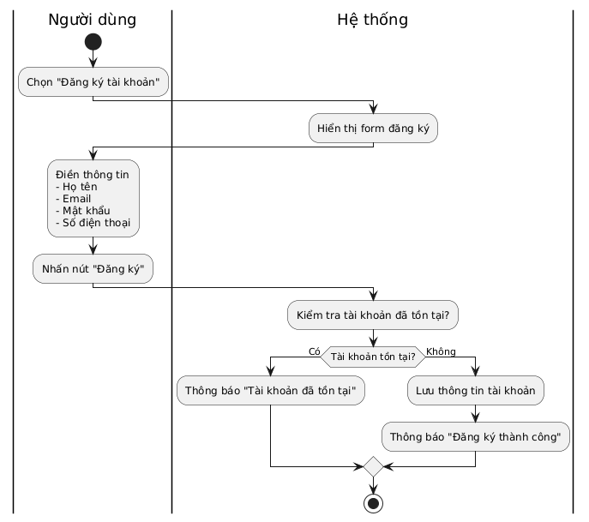

## Biểu đồ hoạt động chức năng đăng nhập

* + - Tác nhân: Khách hàng, admin
    - Mục tiêu: Cho phép người dùng đăng nhập vào hệ thống để sử dụng các dịch vụ
    - Mô tả quy trình sử dụng:
      * Truy cập vào website
      * Chọn tài khoản -> giao diện đăng nhập được hiển thị
      * Khách hàng nhập vào email và mật khẩu đã đăng ký
      * Chọn “Đăng nhập”
      * Nếu tài khoản không tồn tại -> thông báo thông tin đăng nhập không chính xác
      * Nhập đúng thông tin tài khoản -> đưa khách hàng về giao diện chính để bắt đầu sử dụng dịch vụ

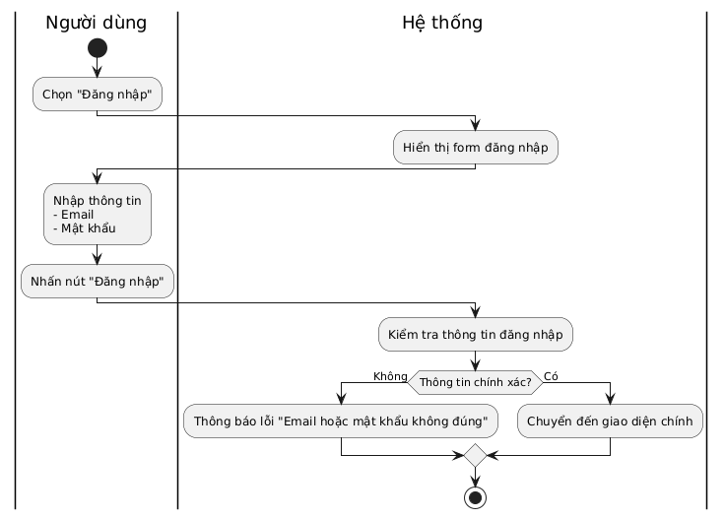

## Biểu đồ hoạt động chức năng đăng xuất

* + - Tác nhân: Khách hàng, admin
    - Mục tiêu: Cho phép người dùng thoát khỏi trạng thái đăng nhập để đảm bảo an toàn cho tài khoản hoặc chuyển đổi tài khoản khác.
    - Mô tả quy trình sử dụng:
      * Ấn vào tên tài khoản
      * Chọn Đăng xuất
      * Thông báo đăng xuất thành công và đưa người dùng trở lại trang chủ

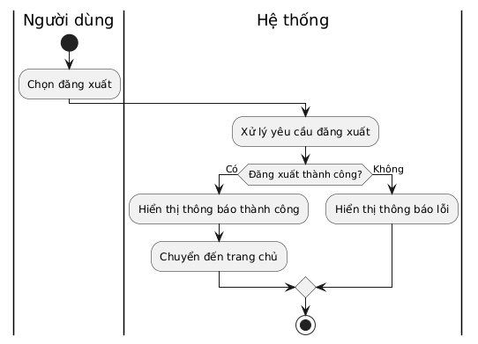

## Biểu đồ hoạt động chức năng xem và tìm kiếm sản phẩm

* + - Tác nhân: Khách hàng
    - Mục tiêu: Cho phép khách hàng tìm kiếm và xem chi tiết các sản phẩm trước khi quyết định đặt mua
    - Mô tả quy trình sử dụng:
      * Tại trang chủ, khách hàng có thể sắp xếp các sản phẩm theo độ phổ biến, giá bán, mới nhất, hoặc hiển thị các sản phẩm theo danh mục
      * Ấn trực tiếp vào sản phẩm để hiển thị thông tin chi tiết
      * Tại trang chi tiết sản phẩm, khách hàng có thể thêm sản phẩm vào giỏ hàng

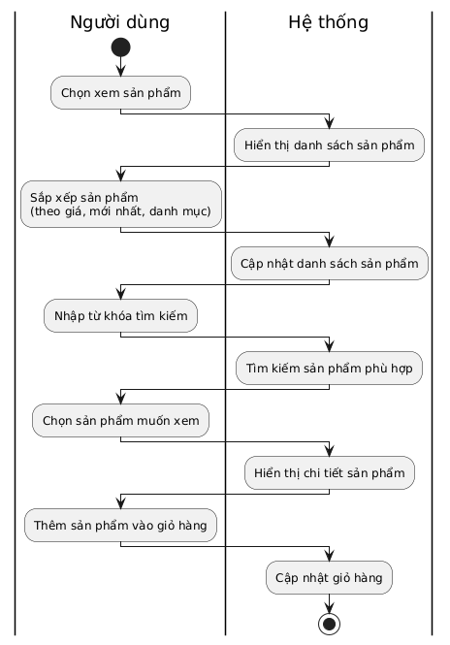

## Biểu đồ hoạt động quản lý giỏ hàng

* + - Tác nhân: Khách hàng
    - Mục tiêu: Cho phép khách hàng thực hiện các tính năng sửa đổi số lượng hoặc xóa các sản phẩm vào giỏ hàng, đồng thời tính toán trước mức giá phải trả trước khi đặt mua
    - Mô tả quy trình sử dụng:
      * Tại trang chủ, người dùng bấm vào sản phẩm để xem chi tiết
      * Tùy chỉnh số lượng rồi nhấn “Thêm vào giỏ hàng”
      * Sau khi thêm sản phẩm vào giỏ hàng thành công, hover vào biểu tượng giỏ hàng trên phần header, chọn “Xem giỏ hàng”
      * Tại đây, người dùng có thể thay đổi các sản phẩm trong giỏ hàng và xem giá tiền của sản phẩm
      * Nhấn “Mua hàng”, điền thông tin địa chỉ và đặt hàng.

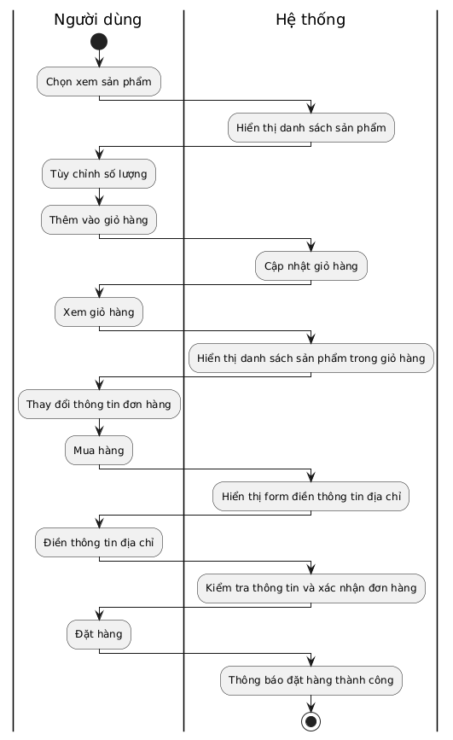

## Biểu đồ hoạt động chức năng quản lí người dùng

* Tác nhân: Admin
* Mục tiêu: Cho phép Admin thực hiện các thao tác quản lý người dùng trong hệ thống như thêm mới, chỉnh sửa hoặc xóa người dùng.
* Mô tả quy trình sử dụng:

Admin đăng nhập vào hệ thống.

Hệ thống kiểm tra tính hợp lệ của thông tin đăng nhập.

Nếu thông tin không hợp lệ → hiển thị thông báo lỗi đăng nhập.

Nếu hợp lệ → Admin truy cập vào module quản lý người dùng.

Hệ thống hiển thị danh sách người dùng hiện có.

Admin chọn thao tác muốn thực hiện: thêm, chỉnh sửa hoặc xóa người dùng.

Nếu thêm người dùng → nhập thông tin người dùng mới và lưu vào cơ sở dữ liệu.

Nếu chỉnh sửa người dùng → cập nhật thông tin hoặc phân quyền, sau đó lưu thay đổi.

Nếu xóa người dùng → xác nhận và xóa người dùng khỏi cơ sở dữ liệu.

Hệ thống cập nhật lại danh sách người dùng hiển thị sau mỗi thao tác.

## Biểu đồ hoạt động chức năng quản lí đơn hàng

Ảnh có chứa văn bản, biểu đồ, biên lai, Phông chữ

Nội dung do AI tạo ra có thể không chính xác.

## Biểu đồ hoạt động chức năng quản lí sách

Ảnh có chứa văn bản, ảnh chụp màn hình, Phông chữ, số

Nội dung do AI tạo ra có thể không chính xác.

# Class Diagram

Sau khi xây dựng biểu đồ use case để mô tả các chức năng của hệ thống, chúng ta tiếp tục thiết kế **biểu đồ lớp (Class Diagram)** nhằm xác định rõ các thành phần chính, thuộc tính, phương thức và mối quan hệ giữa chúng. Biểu đồ lớp giúp chúng ta có cái nhìn chi tiết hơn về cấu trúc hệ thống, từ đó thuận tiện hơn trong việc triển khai và phát triển các chức năng.

Trong biểu đồ lớp này, hệ thống bán sách online được mô tả qua các lớp chính: **Admin, Customer, Book, Cart** và **Order**. Mỗi lớp đều có các thuộc tính thể hiện dữ liệu cần quản lý và các phương thức thể hiện hành vi, chức năng của lớp đó.

# Sequence Diagram

## Biểu đồ tuần tự chức năng đăng ký

Khách hàng chọn chức năng đăng ký trong trang chủ. Hệ thống sẽ trả về giao diện đăng ký. Học viên nhập các thông tin để đăng ký tài khoản như họ và tên, số điện thoại hoặc email, những thông tin cần thiết đẻ đăng ký tài khoản. 21

Hệ thống sẽ kiểm tra xem email hoặc số điện thoại có tồn tại không. Nếu có hệ thống sẽ yêu cầu nhập lại.

Sau khi thông tin được xác nhận, hệ thống sẽ tạo một tài khoản mới cho học viên và lưu trữ các thông tin cá nhân của họ trong cơ sở dữ liệu, sau đó thông báo cho học viên biết rằng họ đã đăng ký thành công, sau đó chuyển về giao diện để đăng nhập

## Biểu đồ tuần tự chức năng đăng nhập

Khách hàng chọn chức năng đăng nhập trong trang chủ. Hệ thống sẽ trả về giao diện đăng nhập. Khách hàng nhập email, sau đó nhập mật khẩu.

Hệ thống xác nhận thông tin đăng nhập của khách hàng và kiểm tra tính hợp lệ của thông tin này. Nếu thông tin đúng và hợp lệ, hệ thống sẽ tiếp tục đăng nhập vào trang web. Nếu thông tin không đúng hoặc không hợp lệ, hệ thống sẽ yêu cầu khách hàng cung cấp lại thông tin đăng nhập.

Sau khi thông tin đăng nhập được xác nhận, hệ thống sẽ tải trang chính của ứng dụng hoặc trang web để cho phép khách hàng truy cập các tính năng của nó..

## Biểu đồ tuần tự chức năng xem sản phẩm

Sau khi đăng nhập thành công, khách hàng được đưa đến trang chủ để lựa chọn sản phẩm. Tại đây, khách hàng có thể lọc sản phẩm dựa vào thể loại, giá, lượt bán hoặc tìm kiếm tên sản phẩm ở ô tìm kiếm.

Sau khi tìm được sản phẩm muốn mua, khách hàng nhấn trực tiếp vào bìa sản phẩm. Giao diện chi tiết sản phẩm được hiện ra.

## Biểu đồ tuần tự chức năng quản lý giỏ hàng

Ảnh có chứa văn bản, biểu đồ, hàng, số

Nội dung do AI tạo ra có thể không chính xác.

Sau khi xem chi tiết sản phẩm, nếu khách hàng thấy sản phẩm phù hợp có thể thêm sản phẩm vào giỏ hàng. Khi đó, giỏ hàng sẽ được cập nhật và khách hàng có thể tiếp tục tìm kiếm sản phẩm khác.

Khi không còn nhu cầu tìm kiếm thêm sản phẩm, khách hàng truy cập vào giỏ hàng để xem tất cả sản phẩm đã được thêm. Khách hàng có thể điều chỉnh được số lượng mặt hàng hoặc xóa bỏ sản phẩm khỏi giỏ hàng.

Giá tiền đã được tính toán sẵn, nhấn mua hàng sau đó nhập địa chỉ để đặt hàng.

## Biểu đồ tuần tự chức năng quản lý người dùng

# Ảnh có chứa văn bản, biểu đồ, hàng, số Nội dung do AI tạo ra có thể không chính xác.

Sau khi đăng nhập tài khoản Admin, quản trị viên truy cập vào trang quản trị, chọn quản lý người dùng để thực hiện chức năng này.

Tại đây, danh sách tất cả người dùng đã được đăng ký sẽ được hiện ra. Quản trị viên có thể tiến hành thêm, sửa, xóa hoặc xem chi tiết tài khoản của khách hàng.

## Biểu đồ tuần tự chức năng quản lý sách

Sau khi Admin truy cập vào trang quản trị và chọn chức năng Quản lý sách, hệ thống gửi yêu cầu đến giao diện để lấy danh sách các sách hiện có từ cơ sở dữ liệu. Cơ sở dữ liệu phản hồi và trả về danh sách sách, sau đó hệ thống hiển thị giao diện danh sách sách cho Admin.

Tại đây, Admin có thể thực hiện các thao tác như thêm mới, chỉnh sửa hoặc xóa sách. Khi Admin thực hiện một thao tác, hệ thống sẽ gửi yêu cầu cập nhật dữ liệu sách đến cơ sở dữ liệu. Sau khi việc cập nhật được xử lý thành công, cơ sở dữ liệu trả về thông báo phản hồi, và hệ thống hiển thị thông báo thành công cùng với danh sách sách đã được cập nhật trên giao diện.

## Biểu đồ tuần tự chức năng Quản lý đơn hàng

Sau khi Admin truy cập vào trang quản trị và chọn chức năng quản lý đơn hàng, hệ thống sẽ gửi yêu cầu đến giao diện để lấy danh sách đơn hàng từ cơ sở dữ liệu. Cơ sở dữ liệu phản hồi lại danh sách đơn hàng và hệ thống hiển thị danh sách này trên giao diện cho Admin.

Admin có thể thực hiện các thao tác như duyệt, hủy hoặc cập nhật thông tin của đơn hàng. Khi Admin chọn thao tác, hệ thống sẽ gửi yêu cầu cập nhật trạng thái đơn hàng đến cơ sở dữ liệu. Sau khi việc cập nhật được thực hiện thành công, cơ sở dữ liệu phản hồi lại thông báo, và hệ thống hiển thị thông báo thành công trên giao diện để Admin biết rằng đơn hàng đã được xử lý.

# Biểu đồ trạng thái

## Biểu đồ trạng thái chức năng đăng ký

Ảnh có chứa văn bản, biểu đồ, ảnh chụp màn hình, Phông chữ

Nội dung do AI tạo ra có thể không chính xác.

## Biểu đồ trạng thái chức năng đăng nhập

Ảnh có chứa văn bản, biểu đồ, hàng, Phông chữ

Nội dung do AI tạo ra có thể không chính xác.

## Biểu đồ trạng thái chức năng xem và tìm kiếm sản phẩm

Ảnh có chứa văn bản, biểu đồ, Phông chữ, hàng

Nội dung do AI tạo ra có thể không chính xác.

## Biểu đồ trạng thái chức năng quản lí giỏ hàng

Ảnh có chứa văn bản, biểu đồ, hàng, bản đồ

Nội dung do AI tạo ra có thể không chính xác.

## Biểu đồ trạng thái chức năng quản lý sách

## Biểu đồ trạng thái chức năng quản lý đơn hàng

## Biểu đồ trạng thái chức năng quản lý người dùng

Ảnh có chứa văn bản, biểu đồ, hàng, Phông chữ

Nội dung do AI tạo ra có thể không chính xác.

# Cơ sở dữ liệu

## Mô hình ERD

### 9.1.1 *Mô hình ERD hệ thống*

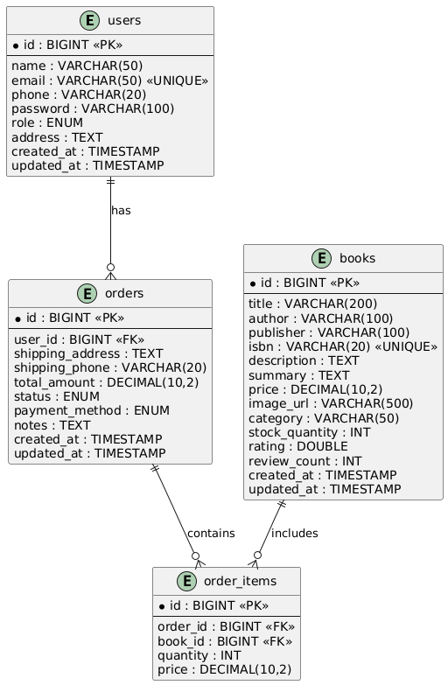

### Thiết kế bảng chi tiết

**Bảng USER**

|  |  |  |  |
| --- | --- | --- | --- |
| **Thuộc tính** | **Kiểu dữ liệu** | **Ràng buộc** | **Mô tả** |
| id | BIGINT | PK, AUTO_INCREMENT, Required | Khóa chính |
| name | VARCHAR(50) | Required, MinLength: 1, MaxLength: 50 | Họ tên đầy đủ |
| email | VARCHAR(50) | Required, Unique, Email format | Email đăng nhập |
| phone | VARCHAR(20) | Required, Phone format | Số điện thoại |
| password | VARCHAR(100) | Required, MinLength: 6 | Mật khẩu đã hash |
| role | ENUM('CUSTOMER','ADMIN') | Default: 'CUSTOMER' | Vai trò người dùng |
| address | TEXT | Optional | Địa chỉ |
| created_at | TIMESTAMP | Default: CURRENT_TIMESTAMP | Thời gian tạo |
| updated_at | TIMESTAMP | Default: CURRENT_TIMESTAMP ON UPDATE | Thời gian cập nhật |

**Bảng BOOKS**

|  |  |  |  |
| --- | --- | --- | --- |
| **Thuộc tính** | **Kiểu dữ liệu** | **Ràng buộc** | **Mô tả** |
| id | BIGINT | PK, AUTO_INCREMENT, Required | Khóa chính |
| title | VARCHAR(200) | Required | Tên sách |
| author | VARCHAR(100) | Required | Tác giả |
| publisher | VARCHAR(100) | Required | Nhà xuất bản |
| isbn | VARCHAR(20) | Unique | Mã ISBN |
| description | TEXT | Optional | Mô tả chi tiết |
| summary | TEXT | Optional | Tóm tắt nội dung |
| price | DECIMAL(10,2) | Required | Giá bán |
| image_url | VARCHAR(500) | Optional | Ảnh bìa |
| category | VARCHAR(50) | Optional | Thể loại |
| stock_quantity | INT | Default: 0 | Số lượng tồn kho |
| rating | DOUBLE | Default: 0.0 | Điểm đánh giá TB |
| review_count | INT | Default: 0 | Số lượt đánh giá |
| created_at | TIMESTAMP | Default: CURRENT_TIMESTAMP | Thời gian tạo |
| updated_at | TIMESTAMP | Default: CURRENT_TIMESTAMP ON UPDATE | Thời gian cập nhật |

**BẢNG ORDERS**

|  |  |  |  |
| --- | --- | --- | --- |
| **Thuộc tính** | **Kiểu dữ liệu** | **Ràng buộc** | **Mô tả** |
| id | BIGINT | PK, AUTO_INCREMENT, Required | Khóa chính |
| user_id | BIGINT | FK -> users(id), Required | Người đặt hàng |
| shipping_address | TEXT | Required | Địa chỉ giao hàng |
| shipping_phone | VARCHAR(20) | Required | Số điện thoại nhận |
| total_amount | DECIMAL(10,2) | Required | Tổng tiền |
| status | ENUM('PENDING','CONFIRMED','SHIPPED','DELIVERED','CANCELLED') | Default: 'PENDING' | Trạng thái đơn hàng |
| payment_method | ENUM('CASH_ON_DELIVERY','BANK_TRANSFER','CREDIT_CARD','PAYPAL') | Required | Hình thức thanh toán |
| notes | TEXT | Optional | Ghi chú |
| created_at | TIMESTAMP | Default: CURRENT_TIMESTAMP | Thời gian tạo |
| updated_at | TIMESTAMP | Default: CURRENT_TIMESTAMP ON UPDATE | Thời gian cập nhật |

**Bảng ORDER_ITEMS**

|  |  |  |  |
| --- | --- | --- | --- |
| **Thuộc tính** | **Kiểu dữ liệu** | **Ràng buộc** | **Mô tả** |
| id | BIGINT | PK, AUTO_INCREMENT, Required | Khóa chính |
| order_id | BIGINT | FK -> orders(id), Required | Thuộc đơn hàng |
| book_id | BIGINT | FK -> books(id), Required | Sản phẩm/sách |
| quantity | INT | Required | Số lượng |
| price | DECIMAL(10,2) | Required | Giá tại thời điểm đặt |

### Liên kết giữa các bảng

|  |  |  |
| --- | --- | --- |
| **Quan hệ** | **Kiểu** | **Mô tả** |
| USERS → ORDERS | 1 - N | 1 user nhiều orders |
| ORDERS → ORDER_ITEMS | 1 - N | 1 order nhiều item |
| BOOKS → ORDER_ITEMS | 1 - N | 1 sách xuất hiện nhiều lần |

# Giao diện người dùng

## Giao diện đăng ký

## Giao diện đăng nhập

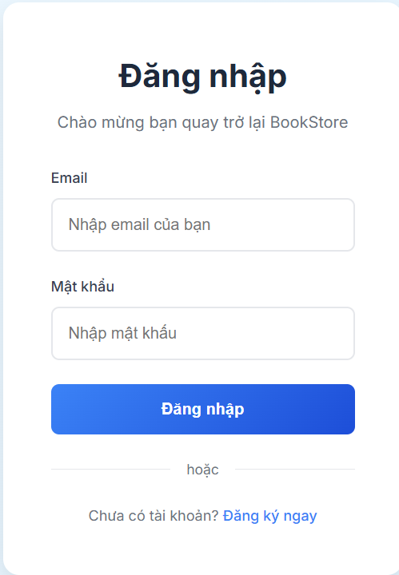

## Giao diện trang chủ (ADMIN)

## Tìm kiếm sách

## Giao diện quản trị

## Giao diện quản lý đơn hàng

## Giao diện quản lý người dùng

## Giao diện trang chủ (USER)

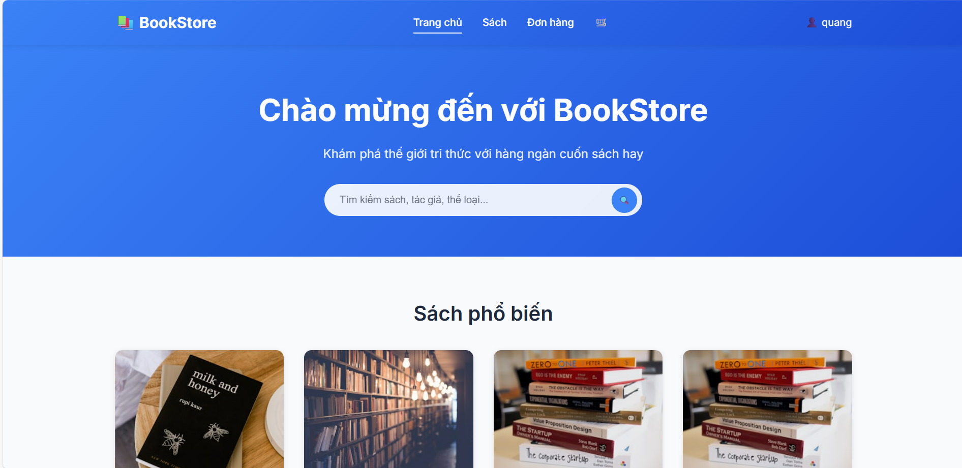

## Thêm vào giỏ hàng

## Giỏ hàng

## Đơn hàng của tôi

# Mẫu thiết kế áp dụng

## Khái quát về Design Patterns trong hệ thống

Hệ thống bán sách trực tuyến được thiết kế dựa trên các mẫu thiết kế phần mềm (Design Patterns) nhằm bảo đảm kiến trúc nhất quán, dễ mở rộng và thuận tiện bảo trì. Việc lựa chọn các pattern phù hợp giúp tái sử dụng mã nguồn, giảm thiểu sai sót lặp lại và chuẩn hóa quy trình phát triển. Bảy nhóm mẫu chính được áp dụng gồm: Singleton, Factory, MVC (Spring Boot), Repository, Service Layer, DTO, Dependency Injection, Strategy, Middleware (Filter trong Spring Security), Context (React), Component Composition (React), và Builder (trong JWT).

## Phân tích từng mẫu thiết kế

Singleton được sử dụng cho lớp quản lý kết nối cơ sở dữ liệu, đảm bảo chỉ tồn tại một thể hiện duy nhất trong toàn bộ vòng đời ứng dụng. Cách tiếp cận này giúp tiết kiệm tài nguyên, tránh tạo dư thừa connection pool và duy trì trạng thái nhất quán khi truy cập dữ liệu.

Factory chịu trách nhiệm khởi tạo các đối tượng phản hồi API. Thay vì xây dựng thủ công từng cấu trúc JSON, lớp Factory cung cấp các phương thức như success(), error(), hay validationError() để đảm bảo mọi phản hồi tuân theo định dạng chuẩn, nâng cao khả năng mở rộng và giảm rủi ro sai khác khi thay đổi cấu trúc dữ liệu.

MVC (Model–View–Controller) được hiện thực thông qua kiến trúc lớp của Spring Boot. Trong đó, Model quản lý dữ liệu và định nghĩa entity; Controller điều phối luồng xử lý và tương tác giữa tầng giao diện – nghiệp vụ; View được đảm nhiệm bởi React ở phía frontend, nơi hiển thị dữ liệu và xử lý tương tác người dùng. Cấu trúc này giúp tách biệt trách nhiệm, cho phép phát triển song song và dễ dàng kiểm thử.

Repository đóng vai trò trung gian giữa Service Layer và cơ sở dữ liệu, giúp trừu tượng hóa chi tiết truy vấn. Nhờ đó, việc thay đổi nguồn dữ liệu, áp dụng cache, hoặc viết unit test với mock repository trở nên đơn giản và linh hoạt.

Service Layer tập trung xử lý các nghiệp vụ cốt lõi, đóng vai trò “cầu nối” giữa Controller và Repository. Mô hình này giúp mã nguồn dễ bảo trì, tái sử dụng và tách biệt logic nghiệp vụ khỏi logic trình bày.

DTO (Data Transfer Object) được sử dụng để truyền dữ liệu giữa các tầng mà không làm rò rỉ cấu trúc entity nội bộ. Việc này giúp giảm phụ thuộc, tối ưu hiệu năng và tăng cường bảo mật dữ liệu trả về từ API.

Dependency Injection (DI) là cơ chế nền tảng của Spring Boot, cho phép quản lý và tiêm tự động các phụ thuộc giữa các lớp. DI giúp giảm coupling, tăng khả năng mở rộng và dễ dàng thay thế các thành phần khi cần thiết.

Strategy được áp dụng trong mô-đun xác thực người dùng. Mỗi phương thức đăng nhập (ví dụ: tài khoản nội bộ, OAuth2, JWT) được đóng gói thành một strategy riêng biệt, cho phép mở rộng hoặc hoán đổi mà không ảnh hưởng đến luồng xử lý tổng thể.

Middleware được triển khai thông qua Filter trong Spring Security. Các Filter này chịu trách nhiệm xử lý các mối quan tâm xuyên suốt (cross-cutting concerns) như xác thực, phân quyền, logging, kiểm soát truy cập, và xác thực token JWT, giúp hệ thống an toàn và dễ mở rộng.

Context trong React Frontend được sử dụng để quản lý trạng thái toàn cục như thông tin người dùng, giỏ hàng, hoặc token đăng nhập. Khi trạng thái thay đổi, các component liên quan được tự động cập nhật, giúp đồng bộ hóa giao diện theo thời gian thực.

Component Composition là triết lý thiết kế chính trong frontend, cho phép xây dựng giao diện từ các thành phần nhỏ, độc lập và có thể tái sử dụng. Cách tiếp cận này giúp hệ thống giao diện dễ mở rộng, thống nhất và duy trì tính module hóa cao.

Builder được ẩn bên trong thư viện JWT, giúp tạo token thông qua phương thức chaining. Nhờ đó, việc cấu hình các thành phần như subject, claims, expiration và signature trở nên rõ ràng, ngắn gọn và dễ bảo trì.

## Lợi ích tổng hợp

Việc kết hợp các mẫu thiết kế trên mang lại bốn nhóm lợi ích chính. Thứ nhất, chất lượng mã nguồn được nâng cao nhờ cấu trúc rõ ràng, tránh lặp mã và tuân thủ nguyên tắc SOLID. Thứ hai, khả năng mở rộng được bảo đảm khi từng thành phần có thể phát triển độc lập mà không ảnh hưởng luồng chung. Thứ ba, hiệu quả cộng tác được cải thiện vì mỗi nhóm phụ trách rõ ràng một lớp, giảm xung đột merge và rút ngắn thời gian onboarding. Cuối cùng, khả năng kiểm thử tăng lên đáng kể khi từng lớp, từng phương thức có thể giả lập (mock) và đánh giá riêng biệt.

## Định hướng phát triển tiếp theo

Để đáp ứng nhu cầu mở rộng tính năng, nhóm đề xuất nghiên cứu bổ sung Command (hoàn tác/redo), Decorator (bật/tắt tính năng động), Adapter (tương thích dịch vụ bên thứ ba), Facade (đơn giản hóa giao tiếp với subsystem phức tạp) và Proxy (caching, bảo mật). Về cấp độ kiến trúc, định hướng chuyển sang Microservices, Event Sourcing, CQRS và Hexagonal Architecture sẽ giúp hệ thống linh hoạt, dễ triển khai quy mô lớn và hỗ trợ khối lượng giao dịch cao trong tương lai.